１ 次の問いに答えなさい。
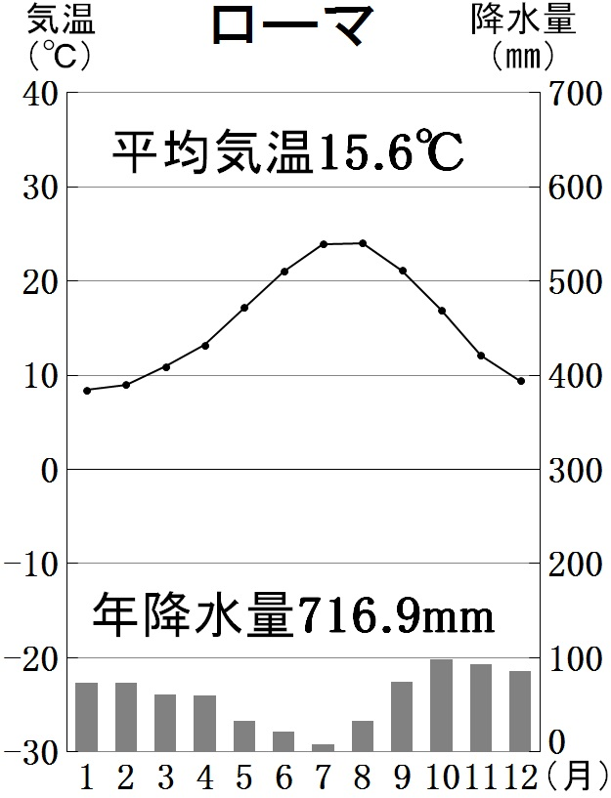⑴ グラフは地図中に●で示したローマの雨温図です。ここから，ローマの属する気候は，夏は高温で（ a ）し，冬は温暖で（ b ）が多いことが読み取れます。（a），（b）にあてはまる語句を書きなさい。
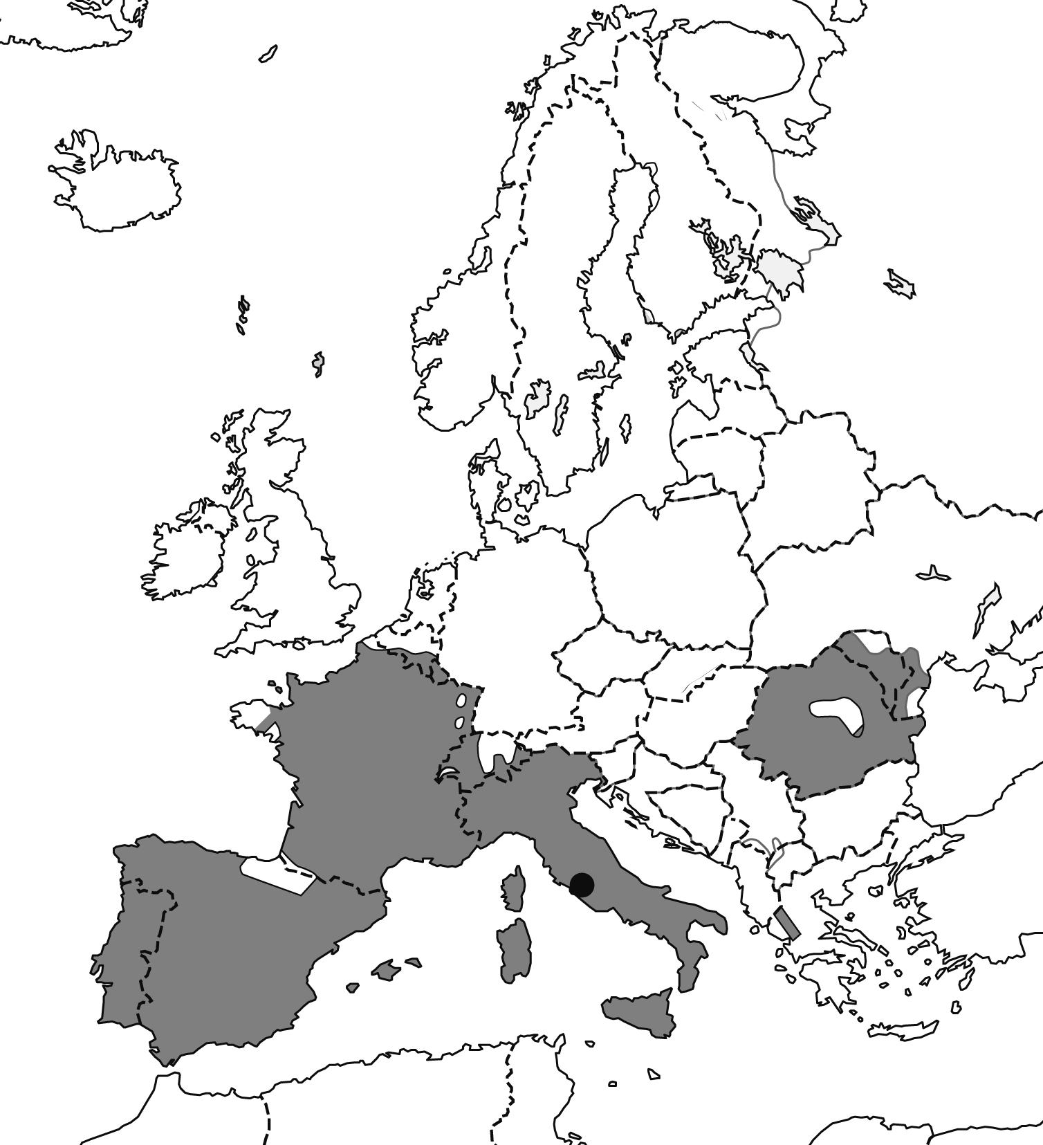⑵ 地図中にで示した地域に多い①民族をア～ウから，その多くの人が信仰している②宗教をカ～ケから1つずつ選び，記号を書きなさい。
【民族】 ア ゲルマン系民族
イ スラブ系民族
ウ ラテン系民族
【宗教】 カ プロテスタント キ 正教
ク カトリック ケ イスラム教
⑶ ＥＵの政策として誤っているものを，次のア～エから1つ選んで，記号を書きなさい。
ア 域内諸国での関税をなくす。
イ 域内の交流を活発にするため，共通言語を導入する。
ウ 製品の規格を同じにしてどの国でも使えるようにする。
エ 仕事の資格を共通にすることで，どの国でも働けるようにする。
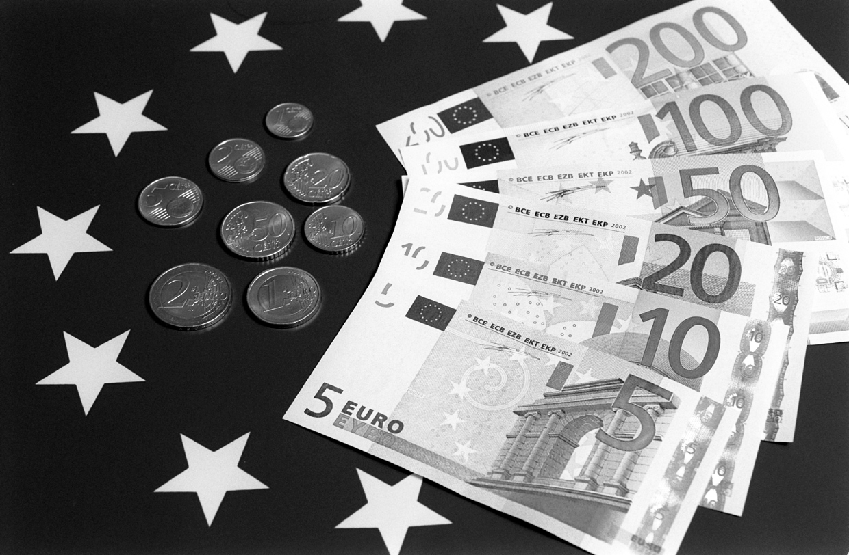⑷ ＥＵ諸国の多くが導入している，写真に示した共通通貨を何といいますか。

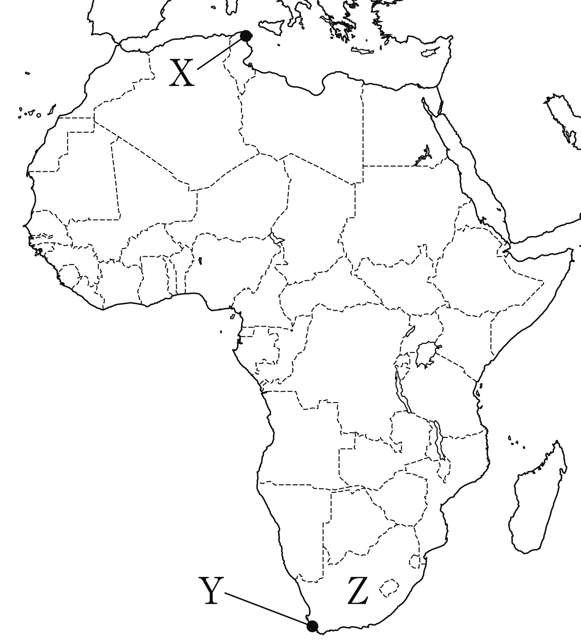２ 次の問いに答えなさい。
⑴ 地図中のXからYに移動したときに順に見られる気候帯を，次のア～エから1つ選び，記号を書きなさい。
ア 温帯→乾燥帯→熱帯→乾燥帯→温帯
イ 乾燥帯→温帯→熱帯→温帯→乾燥帯
ウ 乾燥帯→熱帯→乾燥帯→熱帯→温帯
エ 熱帯→乾燥帯→温帯→乾燥帯→熱帯
⑵ 植民地時代にアフリカやアジアなどに開かれたプランンテーションとは何ですか。｢商品作物｣の語句を使って，30字以内で説明しなさい。
⑶ かつて地図中のZの国で行われていた人種隔離政策のことを何といいますか。カタカナで書きなさい。
１
⑴ | a
 | b
⑵ | ①
 | ②
⑶
⑷

２
⑴
⑵
⑶

